Получение BODIPY с различными функциональными группами
Аристархов В.А.¹, Бондарь Е.А.²
¹Студент, 2 курс магистратуры
²Студент, 4 курс бакалавриата
РТУ МИРЭА, 119454, Москва, проспект Вернадского, д. 78
E-Mail: aristarxov2002@gmail.com
Бордифторидные комплексы дипирролилметенов (BODIPY) в последнее время становятся одними из наиболее перспективных классов флуорофоров для применения в области флуоресцентной биовизуализации, фотодинамической терапии, фотовольтаики и химических сенсоров благодаря их фотофизическим свойствам, таким как высокие квантовые выходы флуоресценции, узкие полосы поглощения и эмиссии. При разработке различных фоточувствительных структур может потребоваться ковалентное связывание BODIPY, например, c биомолекулами, для чего необходимо наличие якорных групп [1, 2].
В связи с этим работа посвящена синтезу бордифтордных комплексов дипирролилметенов с функциональной группой в мезо-положении для последующей конъюгации. Молекулы BODIPY синтезировали методом конденсации двух эквивалентов 2,4-диметилпиррола с соответствующими хлорангидридами кислот, содержащими защищённую якорную группу (-NH₂, -CO₂H, -Hal). После стадии деблокирования получали соединения с необходимыми якорными группами для ковалентного связывания.
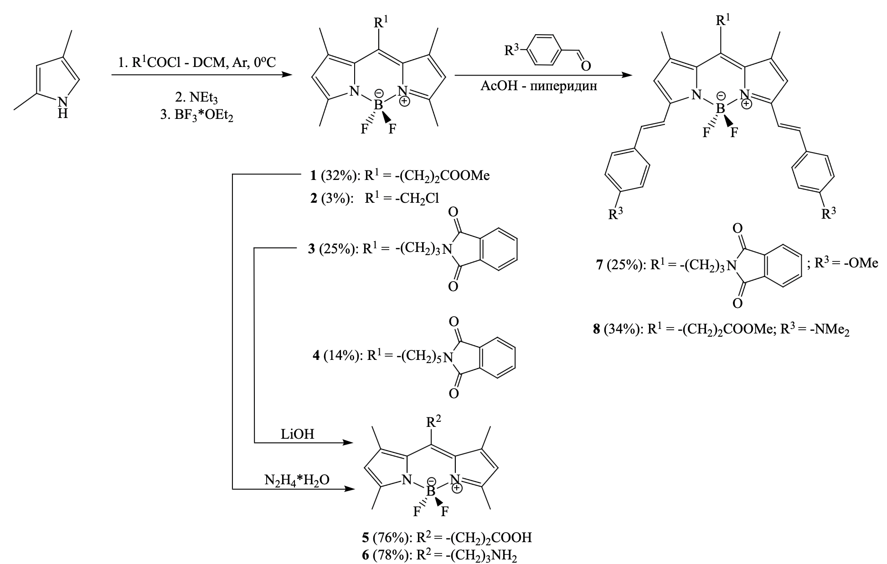
Рис. 1. Синтез производных BODIPY
Литература
1. C. Kalarikkal, C. A. Swamy, Far-red/NIR BODIPY probes in focus: tailored strategies for organelle-specific imaging and biomedical applications. // J. Mater. Chem. B. 2025. Vol. 13. P. 12831-12868.
2. Walter, E. R. H. et al. Potent BODIPY-based photosensitisers for selective mitochondrial dysfunction and effective photodynamic therapy // J. Mater. Chem. B. 2024. Vol. 40. P. 10409-10415.

